Индивидуальный проект

Этап 1

Гафоров Нурмухаммад Вомикович

Содержание

# 1 Цель работы

Сделать сайт на конструкторе Hugo [1]

# 2 Задание

Установить необходимое программное обеспечение.  
Скачать шаблон темы сайта.  
Разместить его на хостинге git.  
Установить параметр для URLs сайта.  
Разместить заготовку сайта на Github pages.

# 3 Выполнение лабораторной работы

Для начала скачаем Hugo из github (рис. 1).

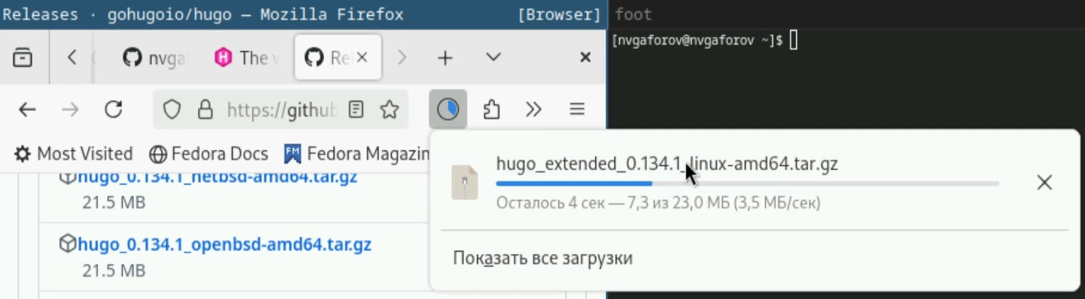

Рис. 1: Скачивание Hugo

Распакуем архив и установим его, поместив в /usr/local/bin (рис. 2).

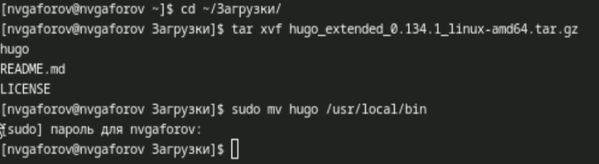

Рис. 2: Установка Hugo

Создадим репозиторий на основе предложенного шаблона сайта. Назовём его blog (рис. 3).

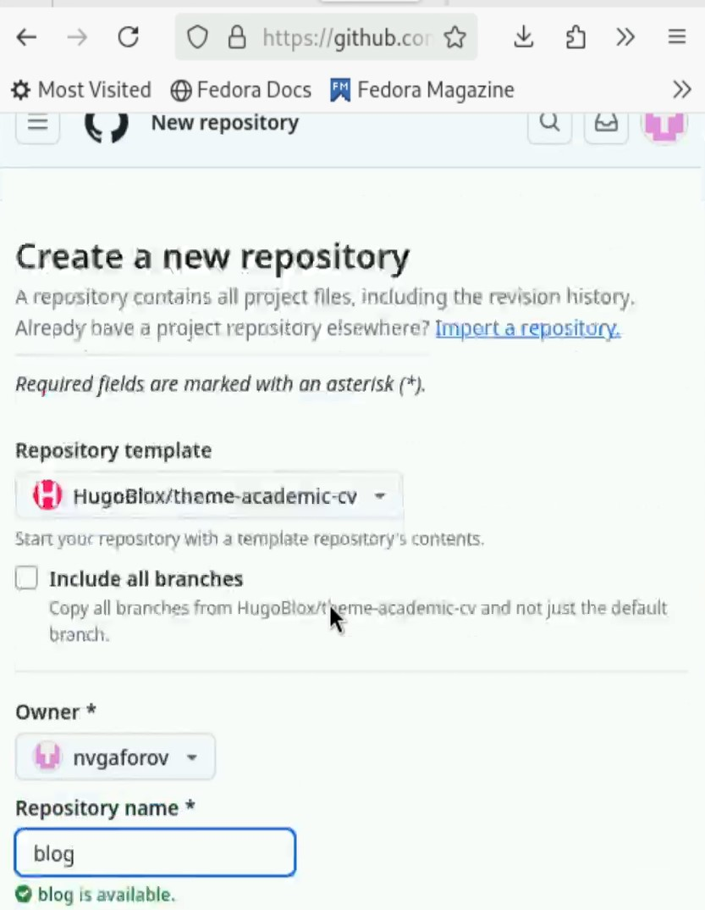

Рис. 3: Создание репозитория

Теперь склонируем его на компьютер и запустим с помощью Hugo (рис. 4).

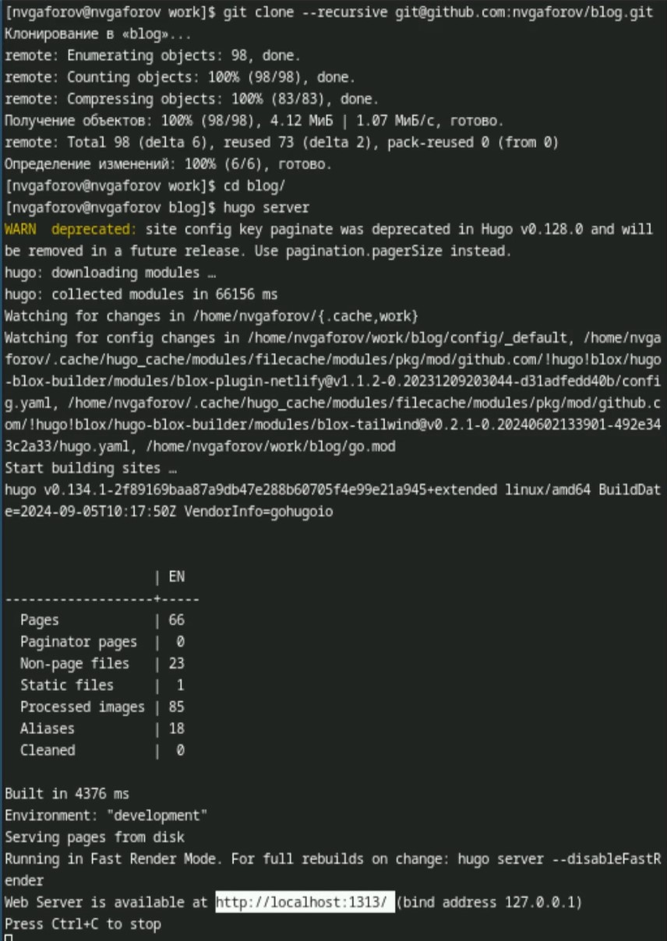

Рис. 4: Запуск сайта

Создадим репозиторий, который специально предназначен для того, чтобы хостить сайт (рис. 5).

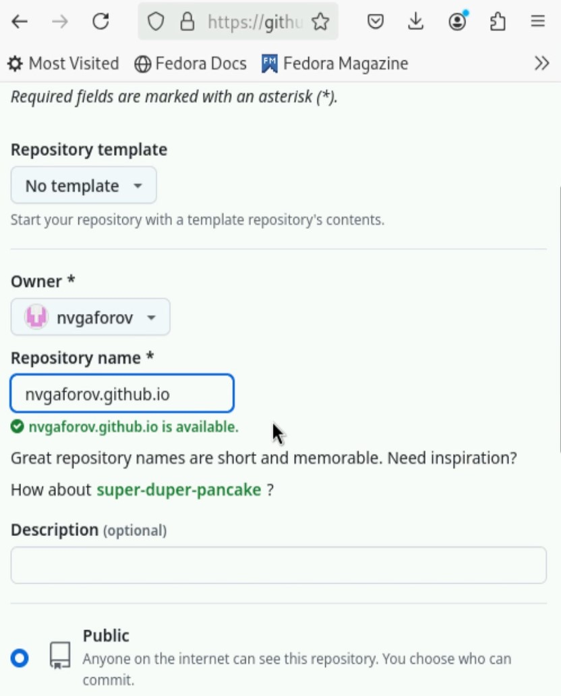

Рис. 5: Создание репозитория-хостинга

Склонируем этот репозиторий, создадим в нём Readme и сделаем коммит, загрузив изменения (рис. 6).

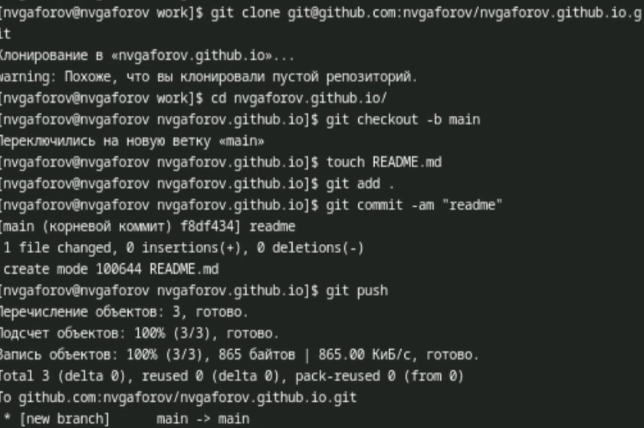

Рис. 6: Первоначальная настройка репозитория

Удалим из первого репозитория папку public, и сделаем только что созданный репозиторий как сабмодуль к данному, поместив его в public (рис. 7).

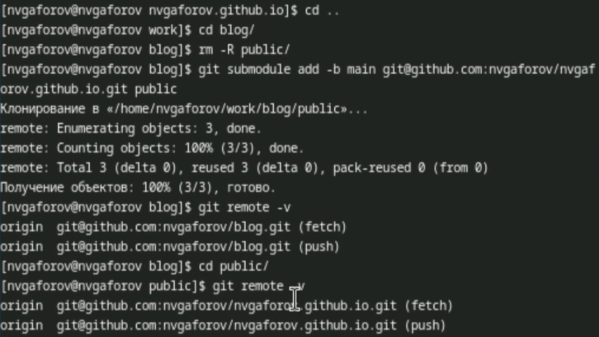

Рис. 7: Настройка сабмодуля

Запустим сайт ещё раз (рис. 8).

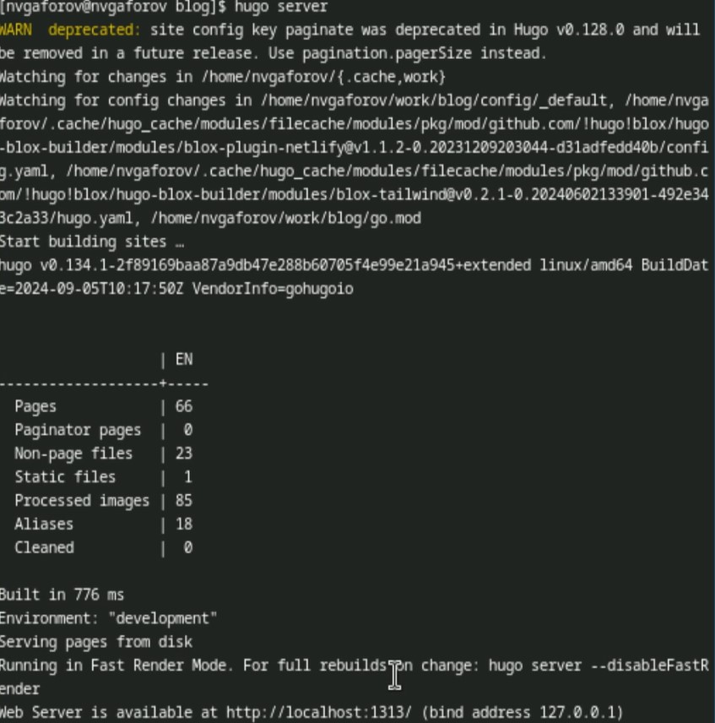

Рис. 8: Запуск сайта

Теперь выгрузим все изменения на гитхаб (рис. 9).

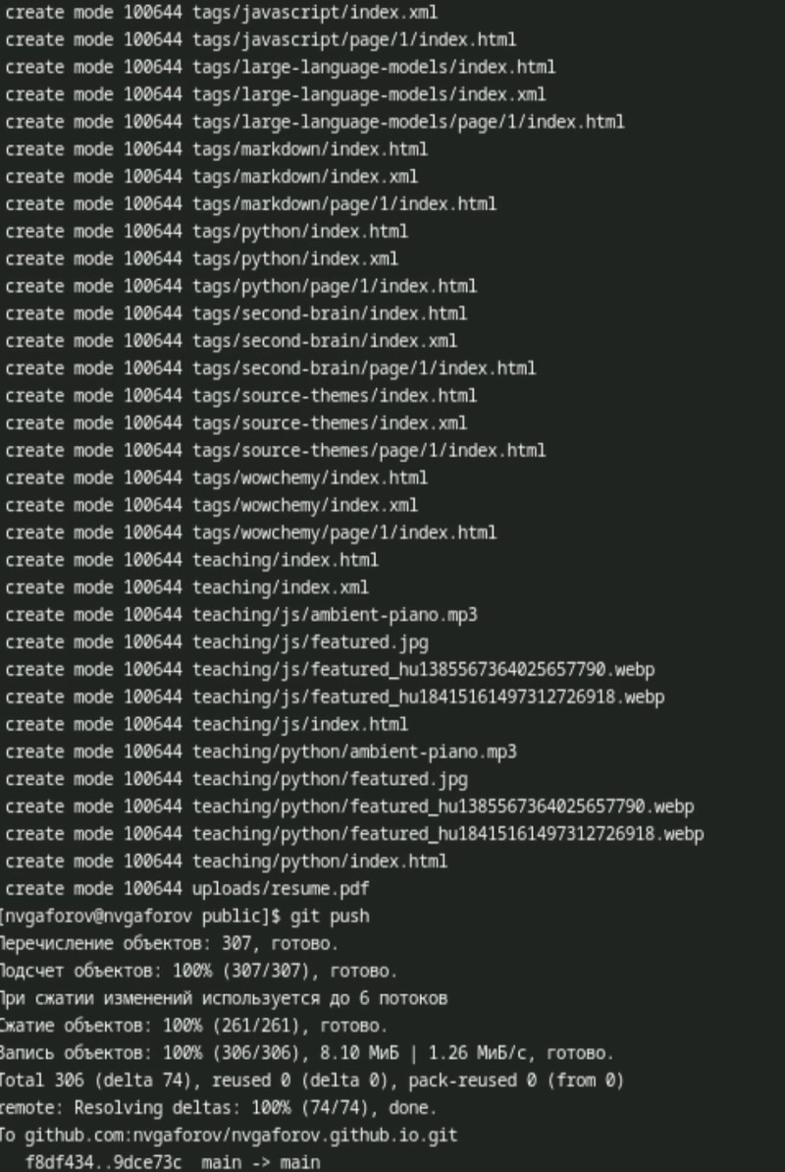

Рис. 9: Выгрузка изменений

Так будет выглядить сайт на хосте гитхаба (рис. 10).



Рис. 10: Внешний вид сайта

# 4 Выводы

В результате работы был базово настроен сайт

# Список литературы

1. HugoBlox. [Hugo Academic CV Theme](https://github.com/wowchemy/starter-hugo-academic). github.